’s-Hertogenbosch
Vughterweg 1

Kadastraal : ’s-Hertogenbosch, I-1948  Monumentnr. : SOM0719  Huidige functie : kantoor | Bouwjaar : 1888-1890  Architect : mogelijk F.M.L. Kerkhoff  Oorspr.functie : wonen

Verbouwingen : 1963, 1973, 1976, 1984
Archief : Gemeente ’s-Hertogenbosch, afdeling BAM
Datum document: 18-03-2009

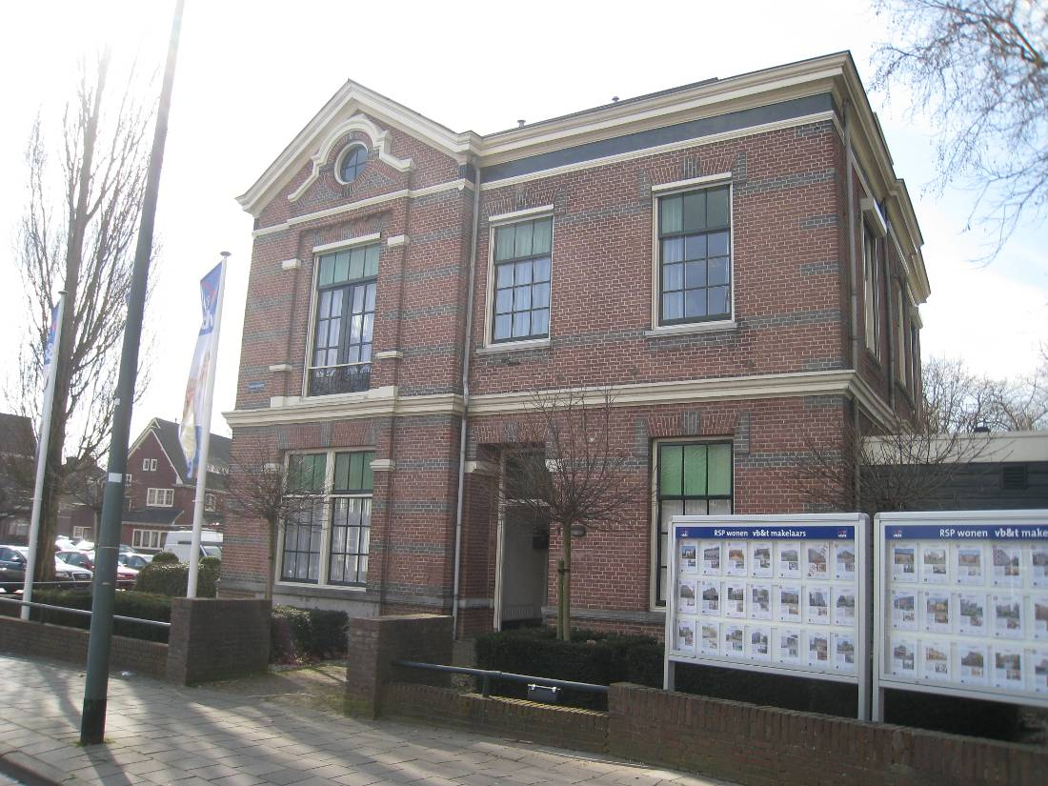

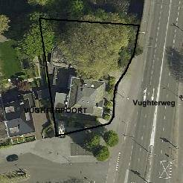

globale aanduiding van het perceel
Context
(Bouw)historie:
De Vughterweg waaraan het pand is gelegen vormt één van de oude uitvalswegen van de stad en is de verbindingsweg tussen Den Bosch en Vught. Op oud kaartmateriaal is de weg goed te zien. Via de binnen de vesting Den Bosch gelegen Vughterstraat en de Vughterpoort bereikte men deze langs de Dommel gesitueerde uitvalsweg. Zoals gebruikelijk bij de meeste steden en dorpen kwam er ook hier in de late 19de en eerste helft 20ste eeuw lintbebouwing in de vorm van villa’s en grote huizen in bijbehorende tuinen die aan Den Bosch en Vught een welvarend aanzicht verleenden. Verder is er direct aan de achterkant van het onderhavige pand een klein villawijkje (Vughterpoort) dat uit het interbellum dateert.

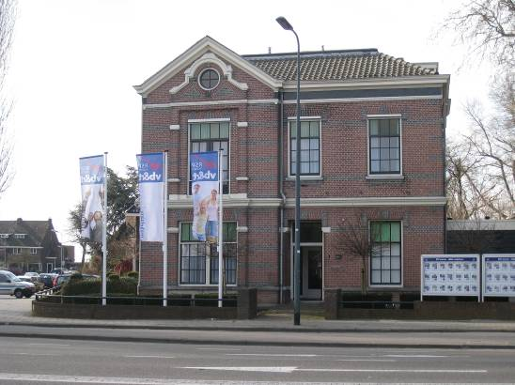

Dit in hoofdzaak uit de Willem van Oranjelaan met aanpalende bebouwing bestaande wijkje is aangelegd ter plekke van de in 1932 gesloopte gemeentelijke gasfabriek. De fabriek dateerde uit 1887-1890. Op een in 1890 gemaakte situatietekening is dit complex goed te zien. De diverse bouwdelen – waaronder twee grote gashouders – stonden aan weerskanten van het latere tracé van de Willem van Oranjelaan. Op de hoek met de Vughterweg staat het onderhavige pand ingetekend, als woning van de fabrieksdirecteur. Vughterweg 1 vormt dus het enige restant van het gesloopte complex, waarvan de gebouwen overigens vergelijkbaar waren gedetailleerd als deze villa.
Genoemde tekening is ondertekend door de ingenieur-architect F.M.L. Kerkhoff (1858-1909). Mogelijk was hij het die de diverse gebouwen ontwierp. Hierbij dient evenwel de kanttekening te worden gemaakt dat zijn aanstelling als stadsarchitect (hoofd van de afdeling ‘beheer der gemeente-eigendommen’, voorloper van de Dienst Gemeentewerken) in 1889 plaatsvond, wat dus samenviel met de oplevering van de gasfabriek.
Hoe het ook zij, van Vughterweg 1 is bekend dat er in 1910 directeur P.N. Bolsius woonde. In 1928 bewoonde ir. D.L. Jonker het pand, waarschijnlijk eveneens directeur van de gasfabriek. Vanaf 1963 is in het pand lange tijd het Katholiek Militair Tehuis (KMT) gehuisvest geweest. Uit dat jaar dateren de tekeningen waarop de ‘bestaande toestand’ nog wijst op een woonfunctie. In de ‘nieuwe toestand’ kwamen er op de begane grond recreatie- en studeerkamers alsmede een kamer voor de aalmoezenier. Op de verdieping werd het pand ingericht met een televisiekamer, een huiskamer en kamers voor tafeltennis en biljard. Na het KMT heeft de vroegere directeursvilla een functie gehad als kantoor voor de Nederlandse Katholieke
Sportfederatie (NKS). Nu bevindt zich hier een makelaarskantoor.
Het pand is vormgegeven in een historiserende trant. Karakteristiek is onder meer de opzet met een risaliet met topgevel en de toepassing van gepleisterde gevellijsten en veelruits ramen. Gemetselde speklagen verlevendigen de gevels en wijzen op de invloed van de Neorenaissance.

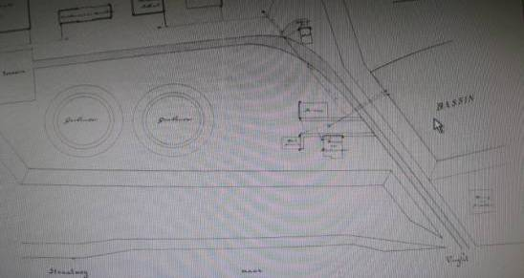
Tekening uit 1890: l. de gashouders, r.o. de directeurswoning.

Afgezien van de verbouwingen in 1963 onderging het object ook later nog enkele wijzigingen. Zo is de (waarschijnlijk rond 1920 toegevoegde) serre die zich tegen de achtergevel bevindt in 1973 uitgebreid met een tweede bouwlaag. Het pand had toen al een kantoorfunctie.
Drie jaar later liet de Nederlandse Katholieke Sportfederatie (NKS) rechts van het pand een vrijstaande vergaderzaal toevoegen welke door een verbindingslid met de hoofdmassa is verbonden. Uit 1983-1984 dateren de plannen die de NKS liet maken voor de nieuwe bouwdelen die langs de rechter zijgevel en de achterkant zijn gerealiseerd.
Ondanks de diverse verbouwingen bleef het authentieke karakter van deze voormalige directeurswoning vooral aan de straatzijden goed herkenbaar.

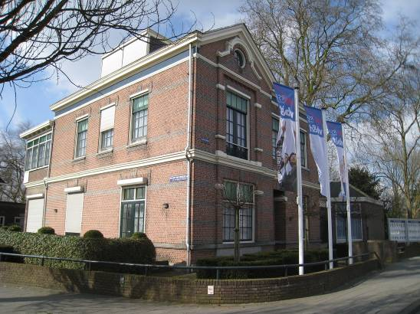

Ligging:
Het pand ligt vrijstaand aan de westzijde van de tegenwoordig als een drukke verkeersweg fungerende Vughterweg. Hier bevindt het pand zich aan de voet van de Vughterbrug en op de hoek van de Willem van Oranjelaan. Tezamen met de aan de andere zijde van deze laan gelegen bebouwing maakt het object deel uit van een reeks met gevarieerd vormgegeven villa’s die in hoofdzaak uit de periode van het interbellum dateren.

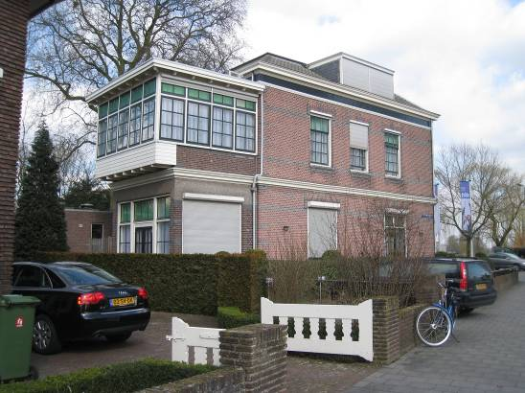

Beschrijving

Algemeen (hoofdvorm, kap):
Uitgezonderd de latere (buiten de bescherming vallende) bouwdelen langs de historische bouwmassa heeft het bouwwerk een in hoofdzaak vierkante plattegrond, met een rechts tegen de achtergevel gelegen serre-uitbouw. Het pand telt twee bouwlagen en heeft een zolderverdieping onder een omlopende mansarde met flauw hellende bovenschilden. De benedenschilden zijn gedekt met gesmoorde opnieuw verbeterde Hollandse pannen. Op het linker- en rechterschild bevindt zich een houten dakkapel met een plat dakje en van veelruits roedenverdeling voorziene ramen. Langs de dakvoet bevinden zich houten kroonlijsten (lijstgoten) die deel uitmaken van het hoofdgestel waarmee de gevels worden beëindigd. De gevels zijn gemetseld in roodbruine baksteen in kruisverband. Langs de bovenzijde van de plintzône bevinden zich hardstenen waterlijsten. Een gepleisterde cordonlijst scheidt de beide bouwlagen van elkaar. Ook de architraaf en het fries van voornoemd hoofdgestel zijn gepleisterd. Speklagen en ‘hoekblokken’ in grijze Waalsteen verlevendigen de gevels. Vergelijkbaar metselwerk vormt de aanzet van de bakstenen strekken langs de bovenzijde van vensters en ingangen. Ook de ‘sluitstenen’ van de strekken alsook de sierstroken langs de onderzijde van de hardstenen lekdorpels zijn in deze steen uitgevoerd. In de vensters bevinden zich schuiframen met veelruits roedenverdeling. De bovenlichten zijn van groen glas voorzien.

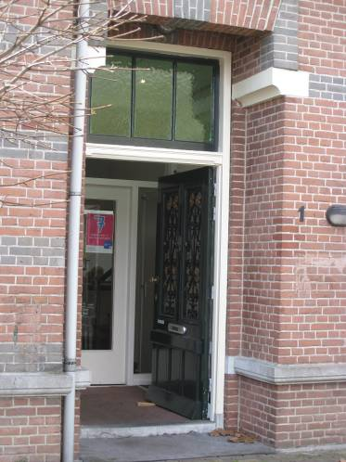

Voorgevel:
Deze gevel (oostzijde) vormt links een risaliet dat wordt beëindigd met een topgevel. Op de begane grond bevat het risaliet een venster met twee schuiframen en een middenstijl. Het van een hardstenen sokkel voorziene venster ligt ingebed tussen bakstenen pilasters met een gepleisterd kapiteel. Ze maken deel uit van een tweede risaliet dat op de bovenverdieping een aedicula vormt voor de hier gelegen porte-fenêtre met smeedijzeren sierhek. De aedicula mondt in voornoemde topgevel uit in de door een schouderboog bekroonde omlijsting van een oculus met een zoldervenster. Direct rechts van de middenas heeft het pand de hoofdingang. Deze is opgenomen in een portiek en voorzien van gesmede sierroosters. Rechts van de portiek ontvangt het pand licht door een venster met een schuifraam. Twee vergelijkbare vensters bevinden zich op de bovenverdieping.

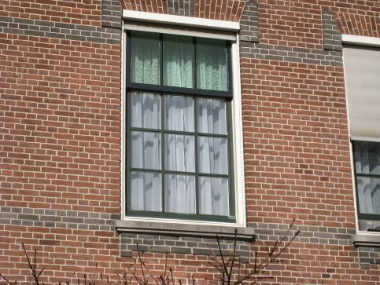

Zijgevels:
Aan de rechterzijde (noordzijde) sluiten langs de eerste bouwlaag de jongere (buiten de bescherming vallende) bouwdelen aan, omhoekende langs de achtergevel. De hoofdmassa heeft op de bovenverdieping drie vensters met een schuifraam, waarvan het middelste venster deel uitmaakt van een risaliet.
Aan de linkerzijde (zuidkant) bevinden zich op de begane grond twee ingangen met een dubbele tuindeur. Op de verdieping zijn er drie vensters met een schuifraam.

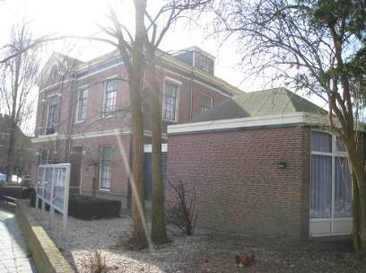

Achtergevel:
De serre-uitbouw die zich rechts langs de achtergevel (westzijde) bevindt heeft gemetselde hoekpenanten en langs de bovenzijde bevindt zich een grindbetonnen strook. Aan de voorkant bevat de serre een pui met een dubbele tuindeur die ligt ingeklemd tussen neven- en bovenlichten met roedenverdeling. De tweede bouwlaag van de serre bestaat uit hout en wordt gekenmerkt door een reeks ramen met roedenverdeling en bovenlichten.

Ruimtelijke indeling:
Op de begane grond bevindt zich een haaks op de voorgevel gelegen middengang die op een trappenhuis aansluit. Langs de gang zijn de diverse vertrekken gerangschikt. Kelder aanwezig.

Constructies:
Het pand heeft enkelvoudige houten balklagen en een houten kapconstructie.

Interieurelementen
Het interieur is niet bezocht. Het interieur is mede beschermd voor zover het monumentale waarden omvat.

Erf, bijgebouwen, diversen:
Rondom het pand bevinden zich later gerealiseerde bakstenen tuinmuurtjes met stalen buishekken.

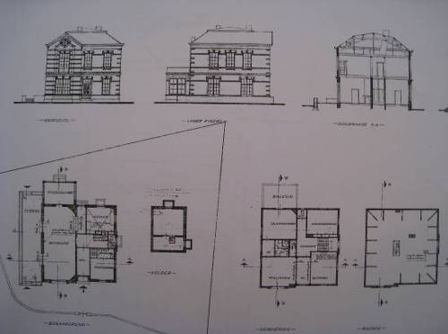
Verbouwingstekening 1963.

Literatuur/bronnen:
Verhees, E. & Vos, A., Historische atlas van ’s-Hertogenbosch. De ruimtelijke ontwikkeling van een vestingstad, Amsterdam 2005

Motivering voor plaatsing op de gemeentelijke monumentenlijst

1. Architectonische en stedenbouwkundige waarden
Het pand Vughterweg 1 heeft stedenbouwkundige waarde vanwege de samenhang met de historische gebouwde omgeving. Het pand maakt deel uit van een representatieve strook met gevarieerd vormgegeven historische villa’s in bijbehorende tuinen langs de westzijde van de straat. Hier vormt het op de hoek van de Willem van Oranjelaan gelegen object door zijn opvallende verschijningsvorm met diverse markante gevelaccenten en ramen met veelruits roedenverdeling een belangrijke blikvanger. Aan de voet van de Vughterbrug maakt het object tezamen met de nabijgelegen villabebouwing deel uit van een waardevol ensemble bij de entree van de stad.

2. Bouw- en/of kunsthistorische waarden
Het pand heeft architectuurhistorische waarde als een in zijn uiterlijke verschijningsvorm redelijk gaaf bewaard gebleven voormalige directeursvilla uit de late 19de eeuw. Karakteristiek voor deze in een historiserende trant vormgegeven villa is onder meer de opzet met speklagen, een risaliet met topgevel en diverse markante gevelaccenten. De diverse ramen behielden hun veelruits roedenverdeling en ook de originele voordeur met sierroosters is behouden gebleven. Weliswaar onderging het pand in de loop van de tijd een aantal verbouwingen, maar vooral aan de straatzijden bleef het authentieke karakter goed herkenbaar.

3. Cultuurhistorische waarden
Het gebouw heeft cultuurhistorische waarde als een restant van de al in 1932 verdwenen gemeentelijke gasfabriek van Den Bosch. Ter plekke van deze fabriek is tijdens het interbellum de huidige villawijk Vughterpoort gerealiseerd. Als de vroegere directeurswoning van de gasfabriek verwijst het op de hoek van de Willem van Oranjelaan gelegen pand nog altijd naar de betekenis die het verdwenen fabriekscomplex heeft gehad voor Den Bosch. Het tracé van de Willem van Oranjelaan markeert de vroegere toegang van het fabriekscomplex. In zijn opzet en vormgeving weerspiegelt het pand de contemporaine ideeën over de uitvoering van de ten dienste van een fabriekscomplex staande bebouwing.

Het object Vughterweg 1, bestaande uit de uit 1888-1890 daterende voormalige directeursvilla van de gemeentelijke gasfabriek, is op basis van bovenstaande criteria beschermenswaardig als gemeentelijk monument in de gemeente ‘s-Hertogenbosch

